RESULTADO – TOMADA DE PREÇO
Nº20223110EM31346HEAPA
O Instituto de Gestão e Humanização – IGH, entidade de direito privado e sem fins lucrativos,
classificado como Organização Social, vem tornar público o resultado da Tomada de Preços, com
a finalidade de adquirir bens, insumos e serviços para o HEAPA - Hospital Estadual de Aparecida
de Goiânia, com endereço à Av. Diamante, s/n - St. Conde dos Arcos, Aparecida de Goiânia/GO,
CEP: 74.969-210.
Bionexo do Brasil Ltda
Relatório emitido em 31/10/2022 16:15
Comprador
IGH - HUAPA - HOSPITAL DE URGÊNCIA DE APARECIDA DE GOIÂNIA (11.858.570/0004-86)
AV. DIAMANTE, ESQUINA C/ A RUA MUCURI, SN - JARDIM CONDE DOS ARCOS - APARECIDA DE GOIÂNIA, GO CEP: 74969-210
Relação de Itens (Confirmação)
Pedido de Cotação : 249346866
COTAÇÃO Nº 31346 - MEDICAMENTOS - HEAPA OUT/2022
Frete Próprio
Observações: -*PAGAMENTO: Somente a prazo e por meio de depósito em conta PJ do fornecedor. *FRETE: Só serão aceitas propostas
com frete CIF e para entrega no endereço: AV. DIAMANTE, ESQUINA C/ A RUA MUCURI, JARDIM CONDE DOS ARCOS, AP DE
GOIÂNIA/GO CEP: 74969210, dia e horário especificado. *CERTIDÕES: As Certidões Municipal, Estadual de Goiás, Federal, FGTS e
Trabalhista devem estar regulares desde a data da emissão da proposta até a data do pagamento. *REGULAMENTO: O processo de
compras obedecerá ao Regulamento de Compras do IGH, prevalecendo este em relação a estes termos em caso de divergência.
Tipo de Cotação: Cotação Emergencial
Fornecedor : Todos os Fornecedores
Data de Confirmação : Todas
Validade Condições
Faturamento Prazo de
Fornecedor
da
de
Frete
Observações
Mínimo
Entrega
Proposta Pagamento
Comercial Cirurgica Rioclarense
Ltda- SP
JAGUARIÚNA - SP
1 dias após
confirmação
1
2
R$ 500,0000
23/10/2022
30/10/2022
28 ddl
30 ddl
CIF
null
Deyvison Santos - null
deyvison.santos@rioclarense.com.br
Mais informações
PEDIDO SOMENTE SERÁ ATENDIDO A PRAZO
MEDIANTE ANALISE DE CREDITO VALIDAÇÃO
DO DEPARTAMENTO FINANCEIRO E A
CONFIRMAÇÃO DE DISPONIBILIDADE DO
ESTOQUE CONTATO DO VENDEDOR: (62)99499
Ello Distribuicao Ltda - Epp
GOIÂNIA - GO
Webservice Ello Distribuição - (62)
1 dias após
confirmação
R$ 700,0000
CIF
CIF
4
009-2100
comercial@ellodistribuicao.com.br
1
714
Mais informações
TELEVENDAS3@ELLODISTRIBUICAO.COM.BR
FARMATER MEDICAMENTOS
LTDA
BELO HORIZONTE - MG
3
dias após
3
Web Service Farmater - (31) 3224- R$ 750,0000
19/11/2022
30 ddl
banco do brasil s/a ag 1229-7 c/c 69547-5
confirmação
2465
vendas@farmater.com.br
Mais informações
Programação
de Entrega
Preço
Unitário
Produto
Código
Fabricante
Embalagem Fornecedor
Comentário
Justificativa
Quantidade Valor Total Usuário
ZILEPAM
Danielly
Evelyn
Pereira Da
2
MG CX
Comercial
Cirurgica
Rioclarense
Ltda- SP
;- ATIVA não
atende a condição
de
CLONAZEPAM 2MG -
GEN. EMS -
COMPRIMIDO
C/24BLT X
20CPR -
2,0MG -
ZILEPAM 2MG CX C/24BLT X
0CPR, GEOLAB
R$
0,0641
2
3
4
6
18632
-
-
-
-
null
480 Comprimido R$ 30,7680
Cruz
2
pagamento/prazo.
INDEFINIDO
20/10/2022
15:43
-
GEOLAB
Danielly
Evelyn
Pereira Da
Cruz
Comercial
Cirurgica
Rioclarense
Ltda- SP
;- MED CENTER
não atende a
condição de
DEXAMETASONA
CREME 0.1% 10 G -
TUBO
DEXAMETASONA 1MG CREME
CX C/50BNG X 10GR GEN,
SANVAL
R$
1,8700
R$
467,5000
5215
23385
8805
TB
null
null
null
250 Tubo
pagamento/prazo.
2
0/10/2022
15:43
Danielly
Evelyn
Pereira Da
Cruz
Comercial
Cirurgica
Rioclarense
Ltda- SP
DIAZEPAM 5 MG -
COMPAZ -
COMPRIMIDO
DIAZEPAN 5MG CX C/30CPR
GEN, NEO Q/HYP/BRAIN
R$
0,1020
CP
-
-
630 Comprimido R$ 64,2600
2
0/10/2022
15:43
Danielly
Evelyn
Comercial
Cirurgica
Rioclarense
Ltda- SP
HIDROCLOROTIAZIDA 25MG
CX C/25BLT X 20CPR GEN, Comprimido
MEDQUIMICA
Pereira Da
1000 Comprimido R$ 29,0000 Cruz
HIDROCLOROTIAZIDA
R$
0,0290
2
5MG - COMPRIMIDO
2
0/10/2022
15:43
Total
Parcial:
R$
591,5280
2
360.0
Total de Itens da Cotação: 11
Total de Itens Impressos: 4
Programação
de Entrega
Preço
Unitário
Produto
Código
Fabricante
Embalagem Fornecedor
Comentário
Justificativa
Quantidade Valor Total Usuário
7
HIOSCINA +
5583
-
BUTILBROMETO
1
Ello Distribuicao
BUTILBROMETO
;- MED CENTER ,
R$
600 Ampola
R$
Danielly
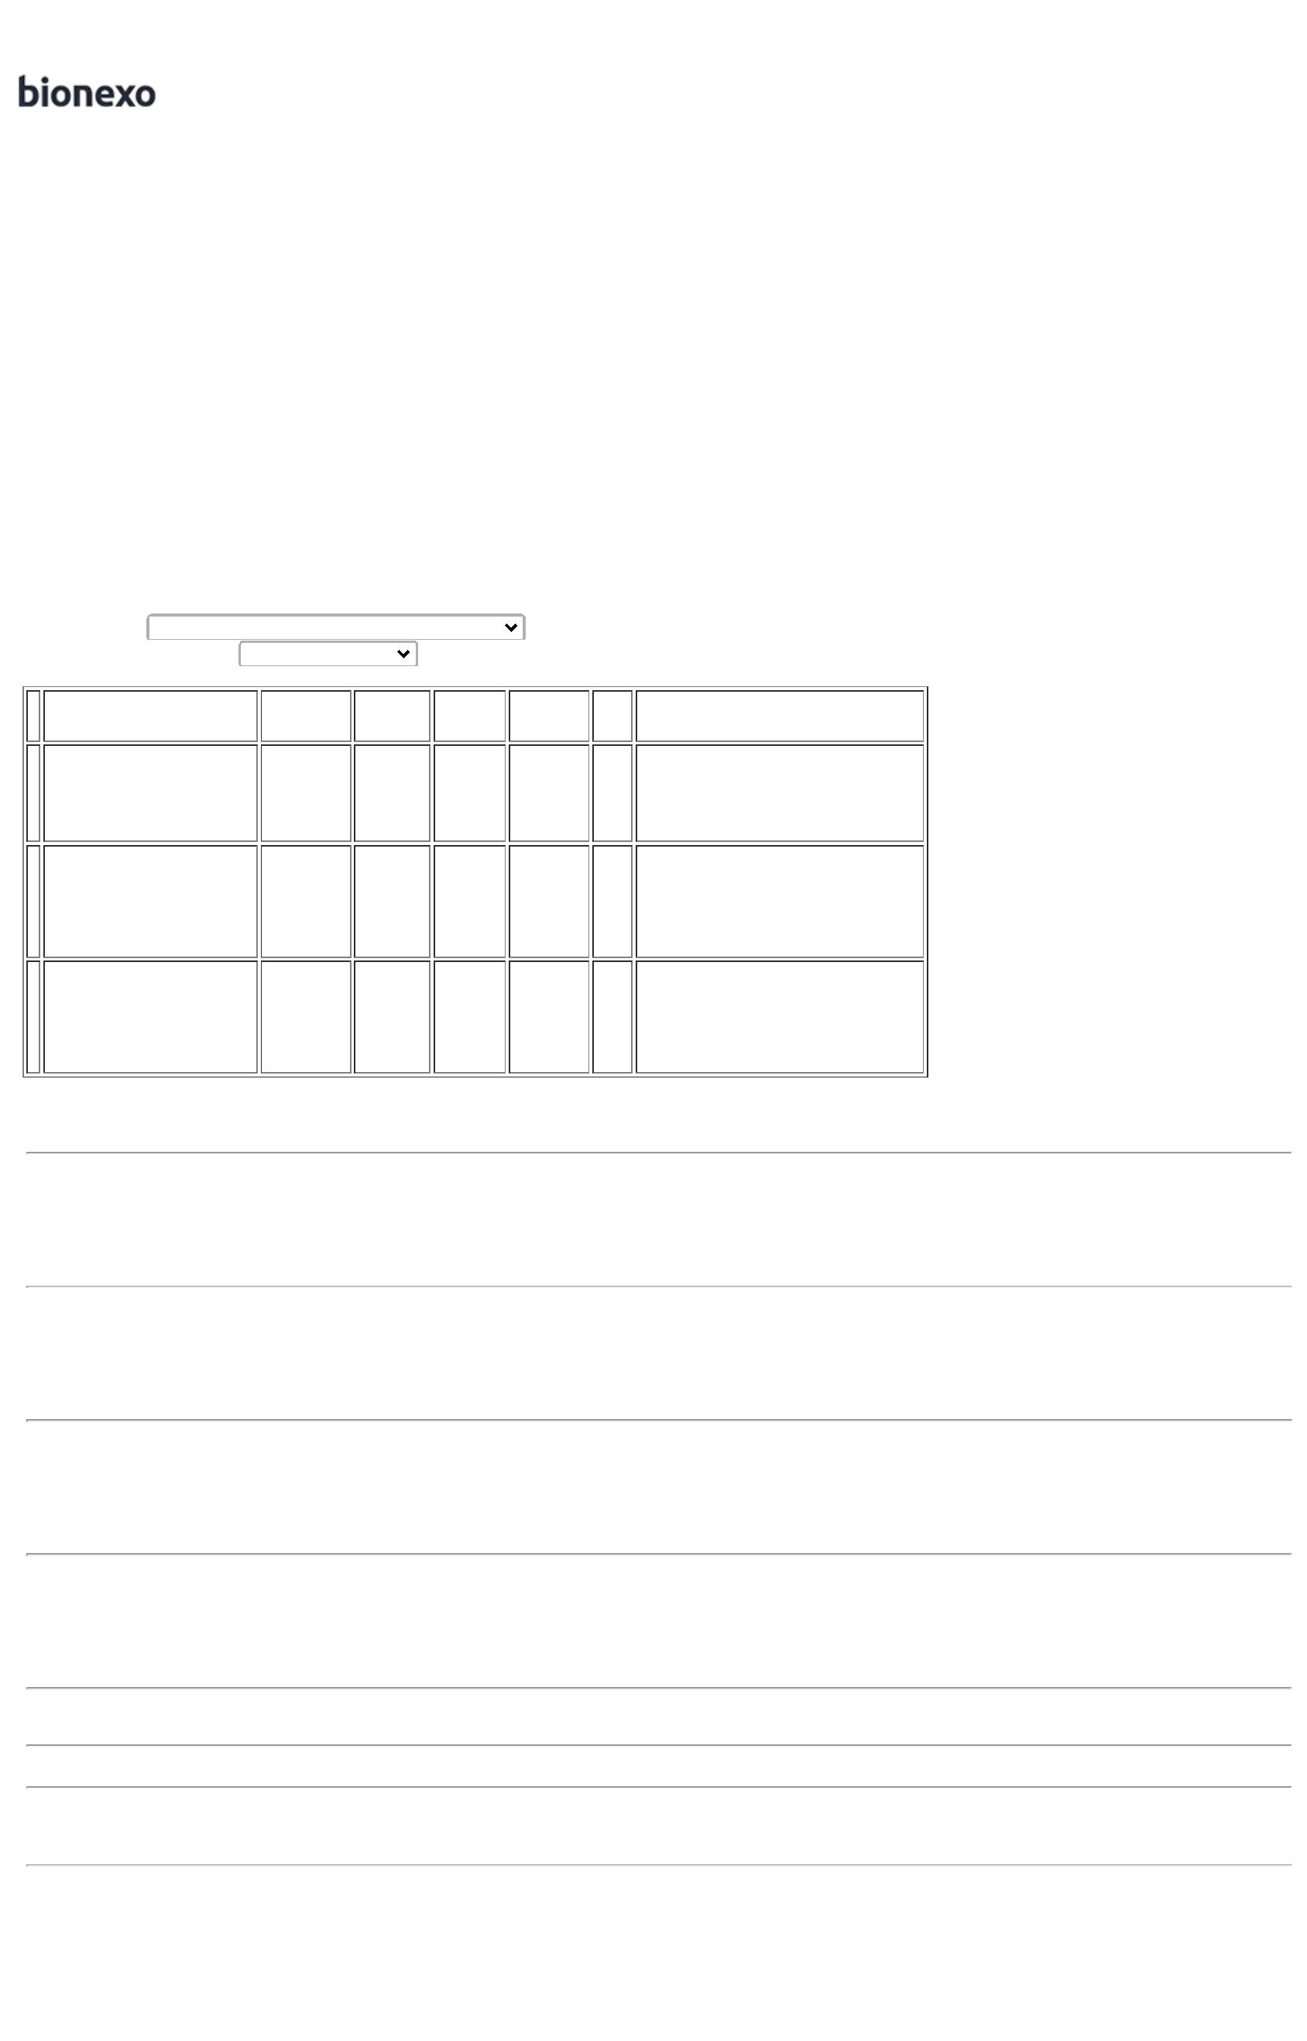

DIPIRONA SOL INJ
5ML - AMPOLA
ESCOP+DIPIRONA 100AMP
GEN - HIPOLABOR
Ltda - Epp
ESCOP+DIPIRONA 100AMP
GEN HIPOLABOR
FARMACEUTICA LTDA
MULTIFARMA,
atendem a
condição de
2,9900
1.794,0000
Evelyn
Pereira Da
Cruz
pagamento/prazo.
2
0/10/2022
15:43
Danielly
Evelyn
Pereira Da
Cruz
PIPERACILINA +
TAZOBACTAM
SOLUCAO INJETAVEL
PIPERACILINA+TAZOBACTAM
4+0,5G CX/25FA -
FRESENIUS
PIPERACILINA+TAZOBACTAM
4+0,5G CX/25FA FRESENIUS
KABI BRASIL LTDA
Ello Distribuicao
Ltda - Epp
R$
16,4000
R$
11
13648
-
1
-
1000 Frasco
16.400,0000
-
FRASCO 4,5 G
2
0/10/2022
15:43
Total
Parcial:
R$
1
600.0
18.194,0000
Total de Itens da Cotação: 11
Total de Itens Impressos: 2
Programação
de Entrega
Preço
Unitário
Produto
Código
Fabricante
Embalagem Fornecedor
Comentário
Justificativa
Quantidade Valor Total Usuário
Danielly
Evelyn
Pereira Da
;
- NOXTER não
APRESOLINA 50mg 20drg
*M* NOVARTIS -- NOVARTIS
BIOCIENCIAS S/A
FARMATER
MEDICAMENTOS
LTDA
HIDRALAZINA 50MG -
COMPRIMIDO
APRESOLINA 50mg 20drg atende a condição
R$
0,6100
R$
366,0000
5
16114
-
DR
600 Comprimido
Cruz
*M* NOVARTIS
de
pagamento/prazo.
2
0/10/2022
1
5:43
;
- MED CENTER,
NOXTER,
Danielly
Evelyn
Pereira Da
Cruz
CORPHO, ATIVA
não atendem a
condição de
METOPROLOL 50mg 30cpr
(SUCCINATO)*GENERICO* --
MEDLEY GENERICOS
FARMATER
MEDICAMENTOS
LTDA
METOPROLOL - 50MG
METOPROLOL 50mg 30cpr
R$
R$
109,2000
9
23568
-
CP
120 Comprimido
-
COMPRIMIDO
(SUCCINATO)*GENERICO* pagamento/prazo. 0,9100
ONCOTECH ,
-
2
0/10/2022
15:43
ONCOTECH não
respondeu email
de homologação.
;
- MEDILAR
respondeu
incorretamente o
item solicitado. -
MED CENTER,
CORPHO, ATIVA,
NOXTER não
atendem a
condição de
pagamento/prazo.
Danielly
Evelyn
Pereira Da
Cruz
OLEO MINERAL SOL.
0 ORAL 100ML -> PURO 5651
FRASCO
OLEO MINERAL 100ml *M* --
NATIVITA IND E COMERCIO
LTDA
FARMATER
R$
9,0000
R$
279,0000
1
-
UN
MEDICAMENTOS OLEO MINERAL 100ml *M*
LTDA
31 Frasco
-
2
0/10/2022
15:43
-
FORMULA não
atingiu
faturamento
minimo.
Total
Parcial:
R$
754,2000
7
51.0
Total de Itens da Cotação: 11
Total de Itens Impressos: 3
Total
Geral:
R$
4
711.0
19.539,7280
Clique aqui para geração de relatório completo com quebra de página

